第五次计算机图形学实验
实验题目：编写程序实现图形的二维变换
实验目的：熟悉并理解二维变换

- 将原图形绕着原点逆时针旋转75度
- 将原图形平移（x方向52，y方向60）
- 将原图放大为2倍，
- 将原图缩小为0.5
- 将原图形沿着X方向错切15度

注意：①用自己名字中的一个字或者拼音字母代替矢量字符A
②如果觉得原图形太小，可在绘制前将原图形放大2-10倍
③每次变换后进行一次清屏，展示原图和每次变换后的对比图
实验指导：使用矩阵相乘实现二维图形变换
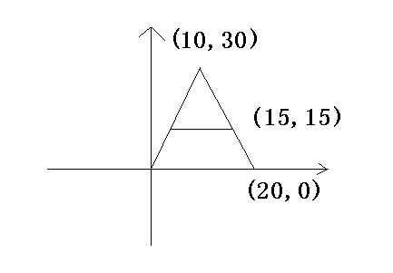
附加：实现关于任意一点例如（10，15）点旋转90度；

